В Иране христианин избежал нового тюремного срока, так как прокурор снял с него все обвинения
Иранский христианин Ибрагим Фирузи, перешедший из ислама, который уже провел шесть лет в тюрьме и около года в ссылке за свою веру, 27 сентября снова оказался на скамье подсудимых, но судья снял с него все обвинения.
Прокурор оправдал Ибрагима после 10-минутного слушания дела. “Слова агентов из Министерства разведки были единственным ‘свидетельством’ против меня, и то это был просто ряд необоснованных утверждений”, – говорит Ибрагим.

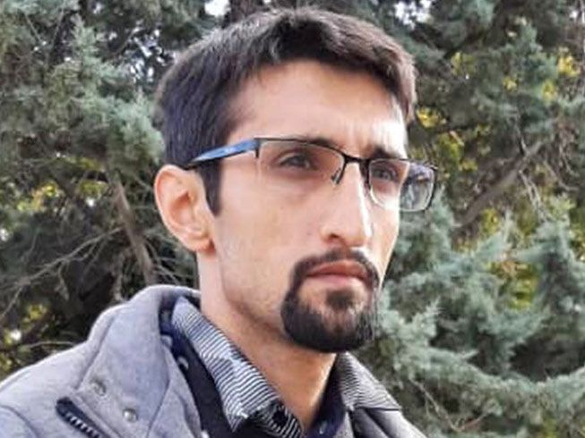
Такие христиане, как Ибрагим Фирузи, обратившиеся из других религий постоянно страдают от преследований, так как власти оказывают на них давление, вынуждая покидать страну [Фото: Article18]
33-летнего христианина вызвали к прокурору в связи с новыми обвинениями в “оскорблении священного”, за что предусмотрено максимум пять лет тюрьмы, а также в “пропаганде против государства посредством распространения христианской веры”, что наказывается лишением свободы сроком до одного года.
В августе 2013 года Ибрагима арестовали и позже признали виновным в нескольких преступлениях, в том числе в проповеди евангелия, связи с вражескими иностранными “антиправительственными сетями” и запуске христианского сайта. Его приговорили к году тюрьмы и двум годам ссылки.
В январе 2015 его срок подошел к концу, но иранские власти не выпустили его, и он продолжал оставаться в тюрьме. В марте 2015 года против Ибрагима снова выдвинули обвинения за “действия против национальной безопасности” и приговорили его еще к пяти годам тюрьмы.
Когда Ибрагима наконец освободили, в октябре 2019 года, у него было очень слабое здоровье из-за постоянных допросов и избиений в тюрьме, в том числе во время заключения в печально известной тюрьме Эвин. Ему дали провести дома всего два месяца, а затем отправили в ссылку в Сарбаз – отдаленный город на границе с Пакистаном.
Иранское правительство придерживается стратегии притеснения тех, кто переходит в христианство (и другие непризнанные религиозные группы), и принуждения их к эмиграции. Один из контактов Фонда Варнава сообщает: “Переходящих в христианство часто арестовывают, а затем освобождают, чтобы принудить их покинуть страну. А в некоторых случаях власти открыто говорят им уезжать. Многие христиане уезжают, поэтому общины, как правило, возглавляют люди без богословского образования”.

